Anweisungen zur Kohlenbeladung in ÚUL (neuer Sammelplatz) - EXPORT
gültig ab 28.5.2015
- Einfahrtsschranke zum Sammelplatz (Streifkode des Bezugscheins anlegen)…….(Bild Nr.1)
● das Betreten des Sammelplatzes wird nur mit einem gültigen (geplanten) Bezugschein möglich sein. Ohne gültigen Bezugschein wird das Betreten nicht möglich sein !!!
● sollte der Fahrer keinen gültigen Bezugschein in der Hand haben und sollte er ihn erst auf dem Sammelplatz abholen, muss er das Fahrzeug auf dem dazu bestimmten Platz vor dem Sammelplatz so abstellen, dass die Durchfahrt für andere Fahrzeuge mit gültigem Bezugschein frei bleibt !!!

- Fahrzeug auf dem Sammelplatz (nicht registriert)
● auf dem Sammelplatz im Gebäude mit Sanitäreinrichtungen (Bild Nr.3) gibt es eine Registriersäule, wo der Fahrer seinen Bezugschein entsprechend den an der Registriersäule angebrachten Hinweisen registrieren muss
● ein Gutschein ohne Vermerk, dass sich das Fahrzeug schon auf dem Sammelplatz befindet, kann nicht registriert werden !!!
● hat der Fahrer seinen Bezugschein nach dem Einfahren auf den Sammelplatz nicht registriert, kann er da seine Pflichtpause, ohne sich registriert zu haben, verbringen. Zu diesem Zweck ist der ganz hintere Rang auf dem Sammelplatz bestimmt. Nach dem Ende der Pause muss der Fahrer seinen Bezugschein unverzüglich registrieren und auf Aufforderung zur Aufladung abfahren.
- Fahrzeug auf dem Sammelplatz (registriert)
● nach der eigentlichen Registrierung des Bezugscheins wird dem Fahrzeug sein Platz in der Reihenfolge des Systems zugewiesen und der Fahrer wartet auf die Aufforderung zur Beladung
● die Aufforderung zur Beladung erfolgt auf folgende Weisen gleichzeitig:
a) mittels Lichtanzeige auf dem Sammelplatz
b) auf dem Bildschirm im Gebäude des Sammelplatzes
c) mittels einer SMS – der Fahrer muss aber die Nummer seines Handys bei der Registrierung eingeschrieben haben
- Fahrzeug auf dem Sammelplatz (aufgefordert zur Beladung)
● wurde das Fahrzeug zur Beladung aufgefordert, hat der Fahrer den Sammelplatz über die Ausfahrtsschranke sofort zu verlassen und zur Beladung abzufahren (spätestens jedoch binnen 30 Min. nach der Aufforderung)
● hat der Fahrer den Sammelplatz in dieser festgesetzten Frist nicht verlassen, wird die Registration des Bezugscheins automatisch gelöscht. Der Bezugschein muss dann an der Registriersäule erneut registriert werden. Damit wird dem Bezugschein wieder der Platz am Ende der Schlange zugewiesen.
- Ausfahrtsschranke an der Ausfahrt aus dem Sammelplatz zur Beladung (Streifkode des Bezugscheins anlegen)…….(Bild Nr.4)
● ACHTUNG !!! die Schranke ist mit einer Kamera ausgestattet, welche das Autokennzeichen einliest und dessen Übereinstimmung mit der bei der Registrierung vom Fahrer eingegebenen Angabe kontrolliert
● die Ausfahrtsschranke kann nur das Fahrzeug überschreiten, das alle nieder erwähnten Bedingungen erfüllt hat:
a) wurde zur Beladung aufgefordert
b) ist auf der an der Schranke gekennzeichneten Linie richtig gestellt
c) am Fahrzeug ist ein sauberes und gut lesbares Autokennzeichnen angebracht
d) das Autokennzeichen wurde bei der Registrierung des Bezugscheins richtig ausgefüllt !!!
Fahrzeug auf dem Weg zur Beladung
● das Fahrzeug hat den Sammelplatz verlassen und ist auf dem Weg zur Beladung
● bei der Ankunft an die Beladungsstelle muss der Fahrer den Bezugschein wieder an die Eintrittsschranke anlegen; diese kontrolliert, ob der Fahrer zur richtigen Beladungsstelle der sortierten Kohle (Bild Nr.10), der Staubkohle (Bild Nr. 9) oder der Kohle aus dem Depot (Bild Nr.5,6) gekommen ist.
(bei der Staubkohlebeladung fährt er ins Gelände der Beladung ein, dann fährt er auf die Einfahrtswaage, bei sortierter Kohle fährt der Fahrer direkt auf die Einfahrtswaage)
● in den Beladungsraum wird kein Fahrzeug eingelassen, das nicht über den Sammelplatz fuhr und nicht zur Beladung aufgefordert wurde
- Einfahrtsschranke in den Raum der Beladung (Streifkode des Bezugscheins anlegen)
● nach der Überschreitung der Einfahrtsschranke der Beladung tauscht der Fahrer am Fenster der Waagebedienung seinen Bezugschein gegen eine Chipkarte aus; diese wird dann verwendet:
- auf der Einfahrtswaage zum Abwiegen des leeren Fahrzeugs
- bei der Beladung, wo die Karte das Schütten der betreffenden Kohle auslöst
● an der Ausfahrt wird die Karte dem Bedienungspersonal zurückgegeben
(die Beladung nur aus dem Depot erfolgt ohne die Chipkarte)
● nach dem Abwiegen erhält der Fahrer den Frachtbrief (CMR) und verlässt den Raum der Beladung

- Notschranke (Streifkode des Bezugscheins anlegen)…….(Bild Nr.2)
● auf dem Sammelplatz befindet sich an der Einfahrt auch die sog. Notschranke: diese ermöglicht das Verlassen des Sammelplatzes ohne Beladung
● für das Verlassen des Sammelplatzes muss nur der Bezugschein verwendet werden, von dem der Fahrer bei der Einfahren Gebrauch gemacht hat
● wird der Sammelplatz über diese Schranke verlassen, wird die eventuelle Registrierung des Fahrzeugs auf dem Sammelplatz gelöscht
● ist der Bezugschein noch weiter gültig (s. Punkt Nr. 1), kann dieser wieder zum Betreten des Sammelplatzes verwendet werden; es wird weiter nach den Anweisungen ab dem Punkt 2 vorgegangen

Mögliche Probleme mit dem Öffnen der Schranke
Es wird nicht geöffnet:
die Einfahrtsschranke auf dem Sammelplatz - der Bezugschein ist nicht mehr gültig (nicht geplant)
- der Bezugschein gilt erst ab 18:00 Uhr
- der Streifkode auf dem Bezugschein ist nicht lesbar
- der Bezugschein wurde auf dem Sammelplatz schon registriert
- der Sammelplatz ist voll besetzt
Ausfahrtsschranke aus dem Sammelplatz - der Bezugschein ist nicht registriert
- der Bezugschein wurde nicht zur Beladung aufgefordert
- das Fahrzeug wurde auf der gekennzeichneten Linie schlecht gestellt (in dem Bereich für das Einlesen des Autokennzeichens)
- das Autokennzeichen ist nicht lesbar
- das bei der Registrierung eingegebene Autokennzeichen stimmt nicht mit dem am Fahrzeug angebrachten Autokennzeichen überein
- die festgelegte Abfahrtszeit ist abgelaufen (s. Punkt Nr.4) und der Bezugschein ist gelöscht worden
- der Streifkode auf dem Bezugschein ist nicht lesbar
die Einfahrtsschranken an den Beladungsstellen - an dieser Beladungsstelle wird die auf dem Bezugschein aufgeführte Art der Kohle nicht beladen
- der Streifkode auf dem Bezugschein ist nicht lesbar
- das Fahrzeug wurde nicht zur Beladung aufgefordert und ist nicht über den Sammelplatz gefahren
Bei der Einfahrts- und Ausfahrtsschranke des Sammelplatzes befindet sich ein kleines Informationsdisplay installiert: dieses zeigt den Grund, warum die Schranke nicht geöffnet wurde. Im Falle eines Problems mit dem Bezugschein kann auch eine Telefonanlage (Intercom) benutzt werden; diese befindet sich an jeder Schranke.

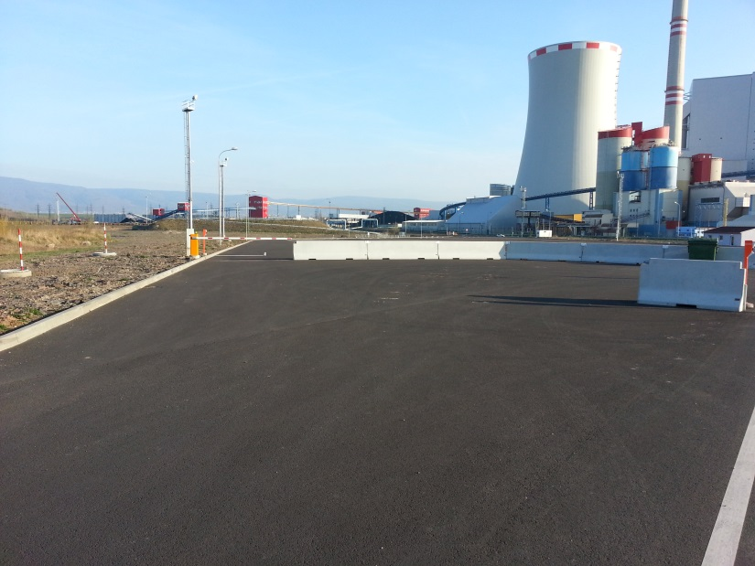
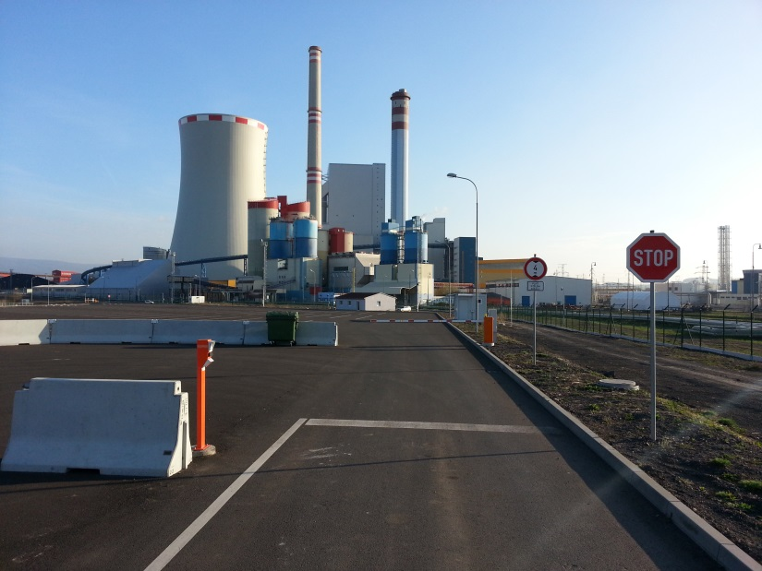
Bild Nr.1 – Einfahrtsschranke zum Sammelplatz Bild Nr.2 – Notschranke für Verlassen desSammelplatzesa ohne Beladung

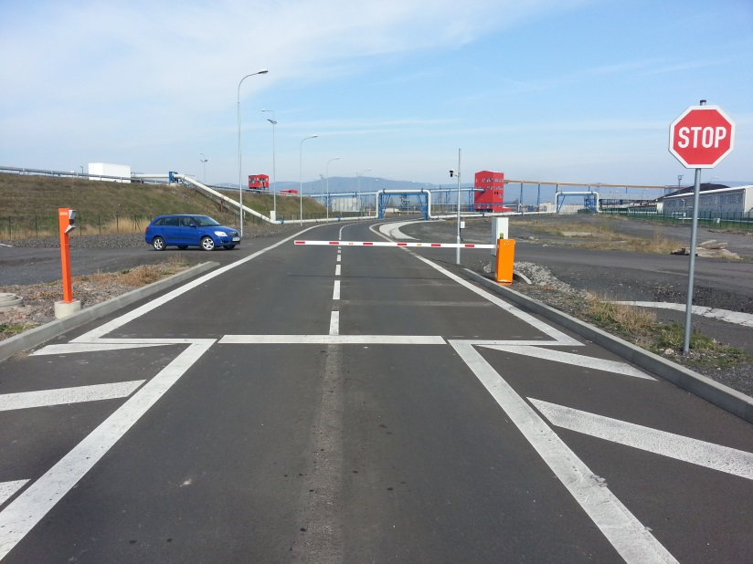
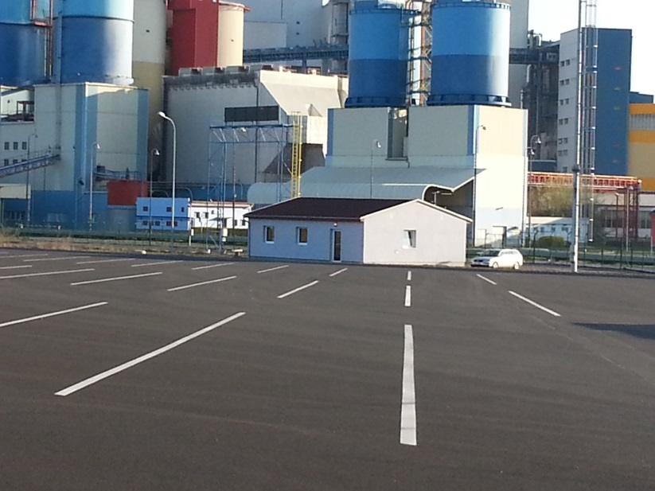
Bild Nr.3 – Gebäude mit Sanitäreinrichtungen und mit der Bild Nr..4 – Ausfahrtsschranke aus dem Sammelplatz Registriersäule mit der Kontrolle des Autokennzeichens

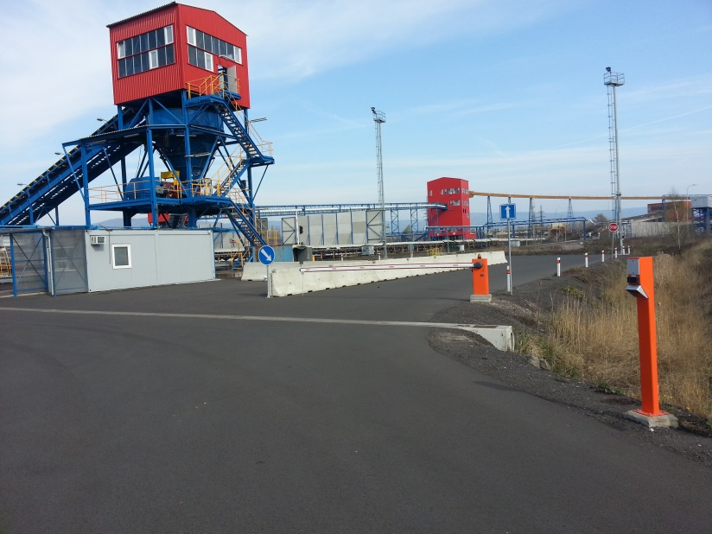
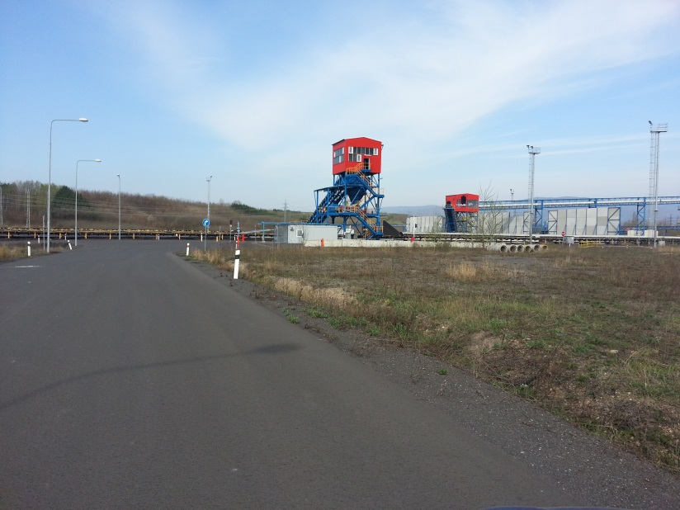
Bild Nr.5 – Zufahrt zur Beladung der Staubkohle aus dem Bild Nr.6 – Beladung aus dem Staubkohledepot Staubkohledepot (Einfahrtsschranke)

Bild Nr.7 – Zufahrt zur Beladung der Staub- und der sortierten Bild Nr.8 – Einfahrtstor zur Beladung der Staubkohle
Kohle (Tor links Staubkohle / gerade aus sortierte Kohle)
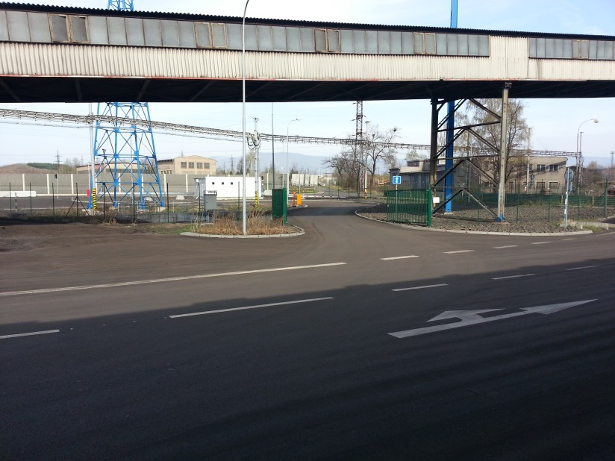
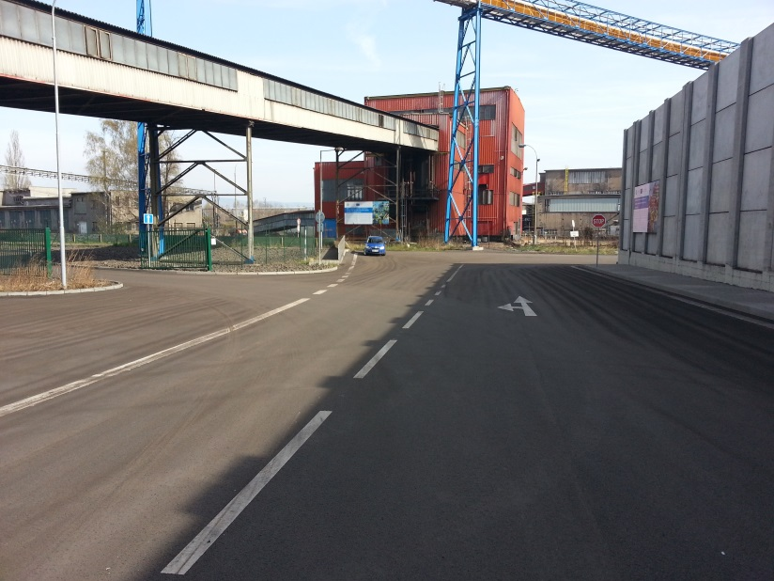

Bild Nr.9 – Beladung der Staubkohle Bild Nr.10 – Beladung der sortierten Kohle
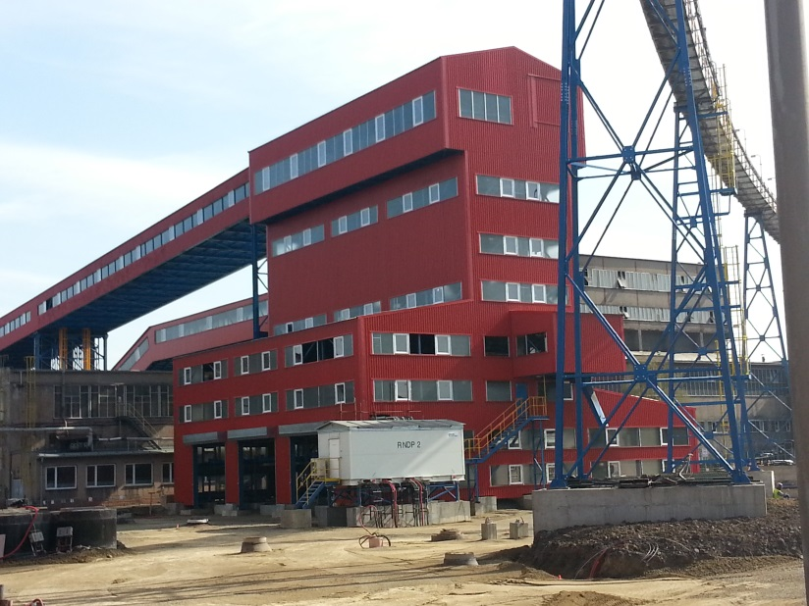
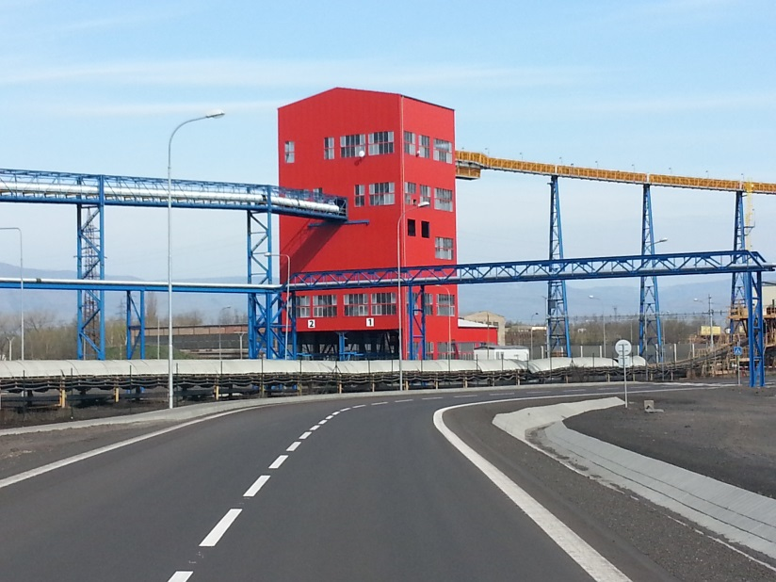

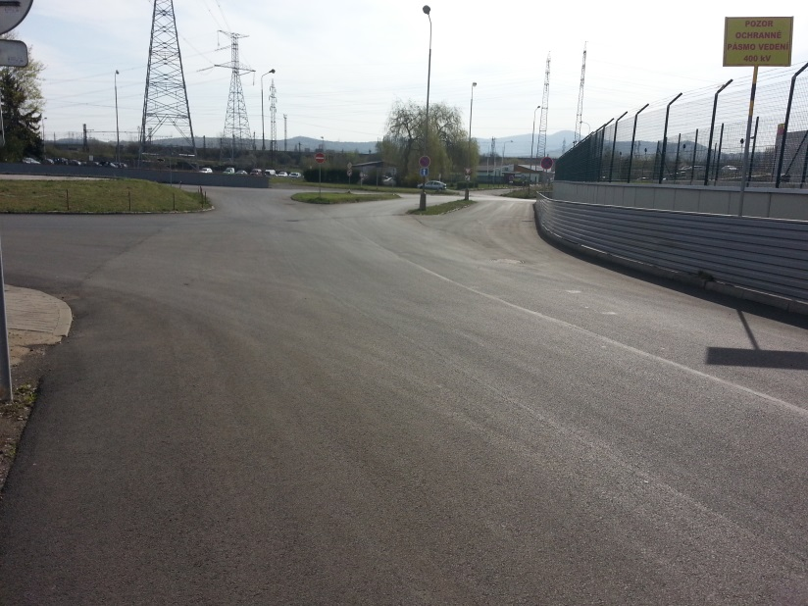
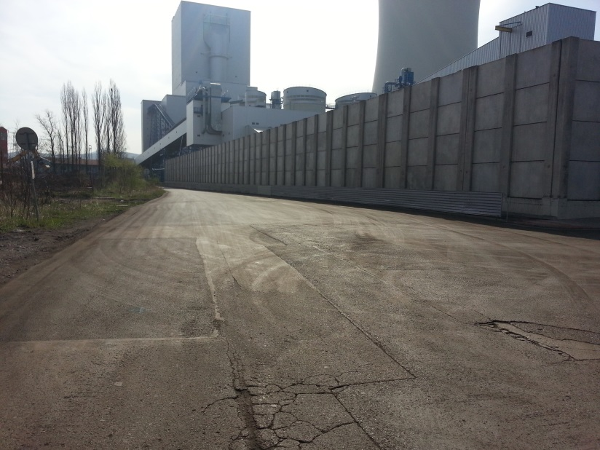
Bild Nr.11 – Abfahrtsstraße für beladene Fahrzeuge Bild Nr.12 – Abfahrtsstraße für beladene Fahrzeuge

Der Raum entlang der Betonmauer (Bild Nr.11) und des Blechzauns (Bild Nr.12) kann zum Beplanen des Fahrzeugs oder zu einer Pflichtpause nach der Beladung der Kohle genutzt werden. Das Verkehrszeichen “Haltverbot“ auf dem Bild Nr.12 gilt in einem solchen Fall für die mit Kohle beladenen Lkw nicht.
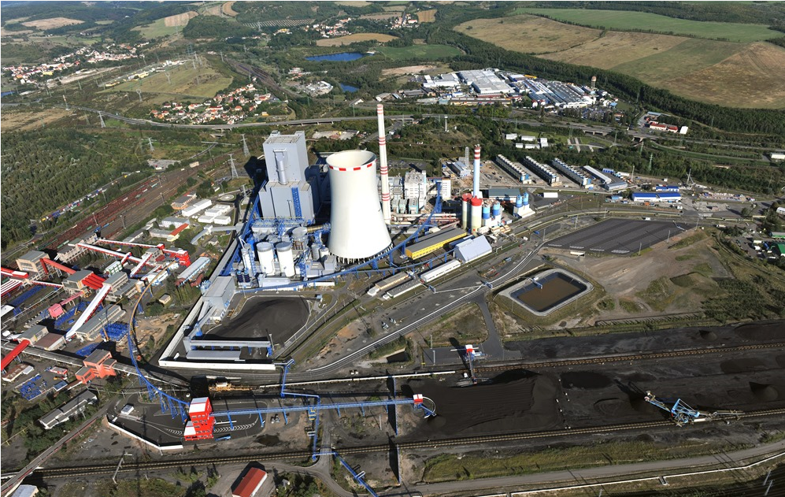
Einfahrt auf den Sammelplatz
Ausfahrt zur Beladung
Beladung aus Depot
Beladung sortierte Kohle
Beladung Staubkohle

